附件二-1 (至少三項活動，一為配合全民國防教育日，一為防空演習，另一為平時宣導)
彰化縣培英國民小學112年全民國防教育宣導教育活動資料紀錄表
主題 | 全民國防教育日(9月3日)宣導活動
日期 | 113/9/3
主講人 | 蕭健治校長
對象 | 全校師生 | 人數 | 325
宣 導（活動）綱 要 | - 國慶日的由來  - 先烈英勇抗戰的歷史
成 果 照 片 | 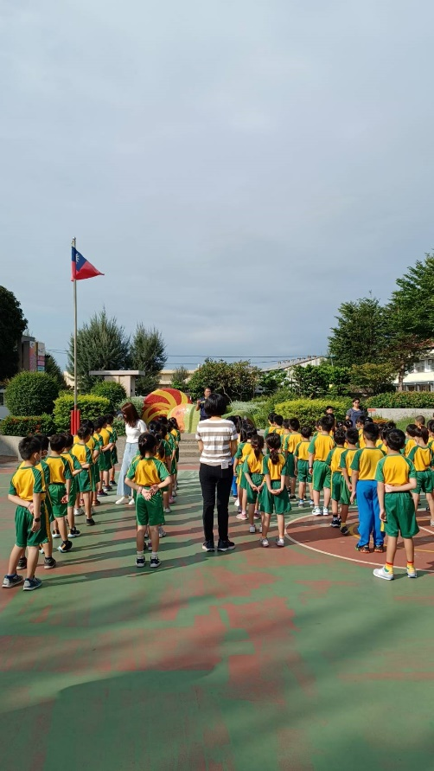
承辦人： 楊育霖 單位主管： 左紹白 校長：蕭健治
附件二-2 (至少三項活動，一為配合全民國防教育日，一為防空演習，另一為平時宣導)
彰化縣培英國民小學112年全民國防教育宣導教育活動資料紀錄表
主題 | 防空演習成果
日期 | 113/9/4
主持人 | 左紹白主任
對象 | 全校師生 | 人數 | 325
宣 導（活動）綱 要 | 1.防災暨防空演練
成 果 照 片 | 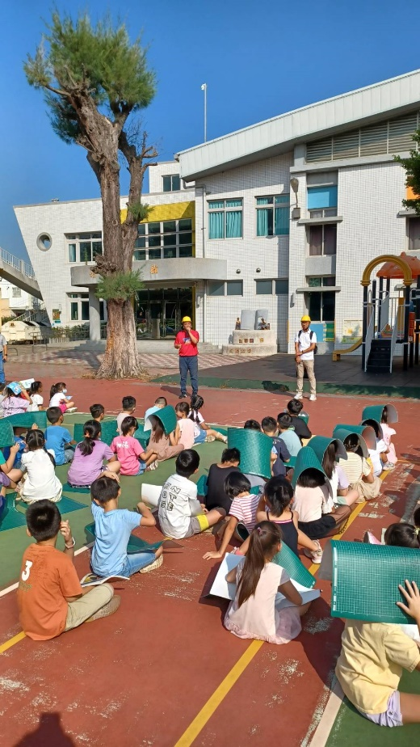
承辦人： 楊育霖 單位主管： 左紹白 校長：蕭健治
附件二-3 (至少三項活動，一為配合全民國防教育日，一為防空演習，另一為平時宣導)
彰化縣培英國民小學112年全民國防教育宣導教育活動資料紀錄表
主題 | 國防的重要性-演習紀錄片
日期 | 其他宣導或教育活動
主講人 | 楊育霖老師
對象 | 五年甲班 | 人數 | 24人
宣 導（活動）綱 要 | 1、透過觀賞演習影片，了解現代作戰的方式  2、國防對於國家安全的重要性
成 果 照 片 | 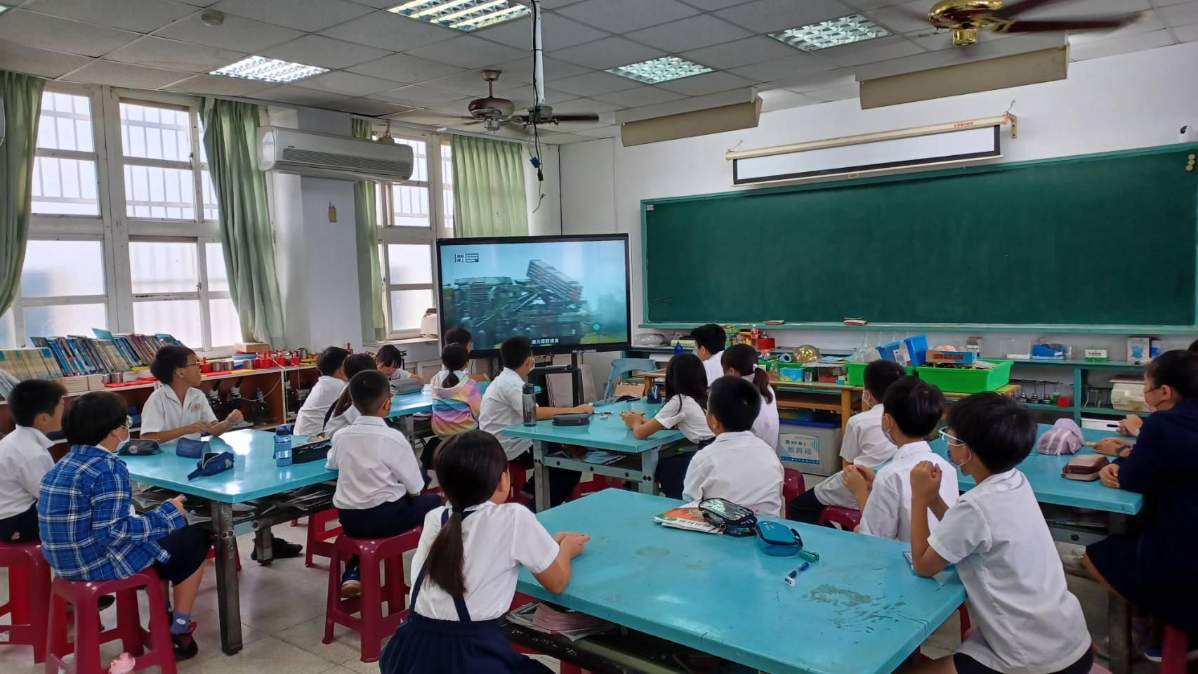
承辦人： 楊育霖 單位主管： 左紹白 校長：蕭健治

